Bảng Customers  
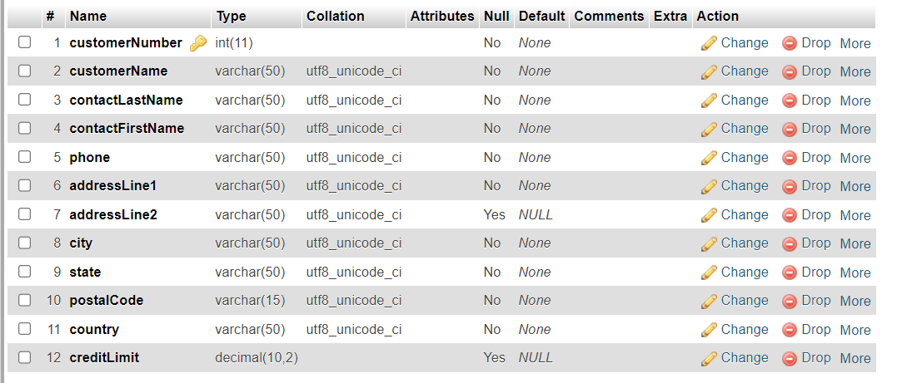

Bảng Productlines:

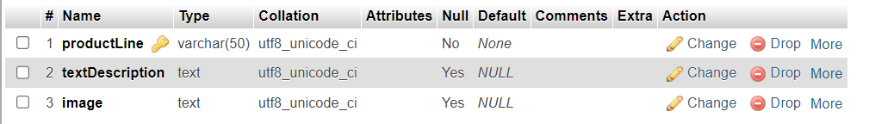

Bảng Products:

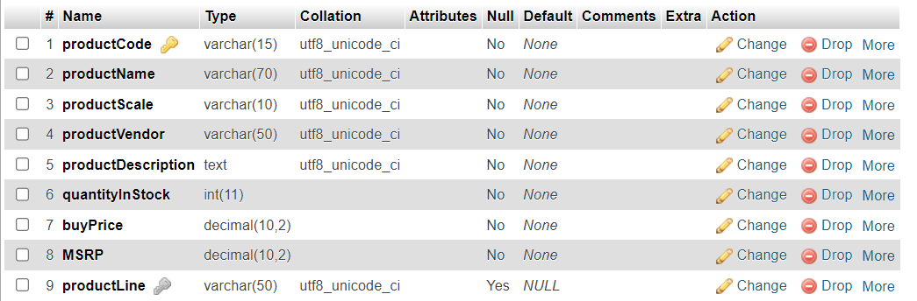

Bảng oders:

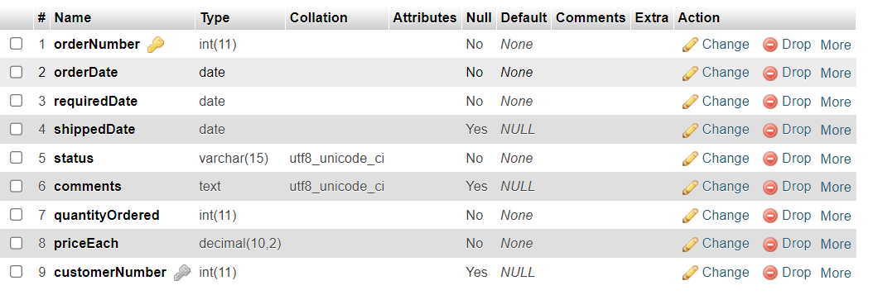Bảng Payments:

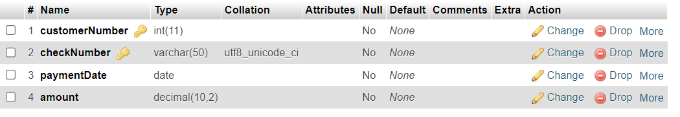

Bảng Employees:

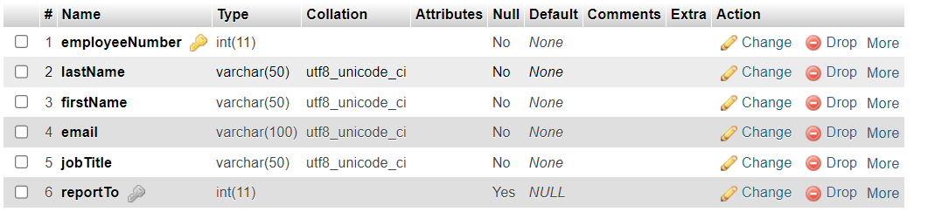

Bảng Officies:

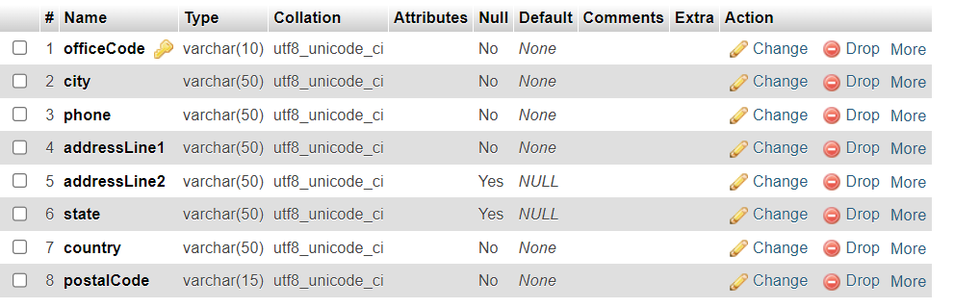  
Bảng Oderdetails (Liên kết giữa Products và Oders):

